***PENGEMBANGAN GAME EDUKASI PENGENALAN IKLIM DAN CUACA UNTUK SISWA KELAS III SEKOLAH DASAR***

Muhammad Yulianto, Devi Afriyantari Puspa Putri

Program Studi Informatika

Universitas Muhammadiyah Surakarta (UMS)

Surakarta, Indonesia

[Myulianto71@gmail.com](mailto:Myulianto71@gmail.com), [dapi29@ums.ac.id](mailto:dapi29@ums.ac.id)

*Abstraksi*— Iklim dan cuaca adalah materi yang sudah diajarkan kepada siswa sekolah dasar dalam sistem pendidikan indonesia tepatnya pada kurikulum 2013. Mempelajari iklim dan cuaca akan membuat anak lebih mengenal lingkungan sekitarnya, anak akan mengetahui penyebab terjadinya suatu fenomena dan kejadian alam di sekitar mereka. Namun karena kurangnya media pembelajaran, metode pembelajaran di SDN 02 Gonilan masih menggunakan metode konvensional, dimana guru menjelaskan materi kepada murid hanya menggunakan media buku. Tentunya metode konvensional memiliki beberapa kekurangan yaitu siswa mudah bosan karena proses pembelajaran bersifat monoton. Untuk itu diperlukan media yang menarik dan disukai siswa, agar dapat mendukung proses pembelajaran yang menyenangkan. Salah satu media interaktif yang menarik adalah menggunakan metode pembelajaran melalui *game*. Oleh sebab itu dibuatlah *game* edukasi yang dapat membatu siswa dalam mengenal iklim dan cuaca. Metode penelitian yang digunakan dalam penelitian ini adalah metode *waterfall*. *Game* dibuat dengan menggunakan software *Unity 2018* dan *Adobe photoshop cs5.* Pengujian dilakukan dengan menggunakan pengujian *blackbox* dan kuesioner. Hasil yang didapat dari pengujian kuesioner adalah 90.8% yang menunjukan bahwa siswa dan wali kelas setuju *game* dapat menjadi media pembelajaran yang menyenangkan dan dapat membatu siswa dalam mengenal iklim dan cuaca.

Kata kunci: game edukasi, media pembelajaran, iklim dan cuaca, waterfall

# **PENDAHULUAN**

Cuaca adalah keadaan udara pada saat tertentu dan di wilayah tertentu yang relatif sempit dan pada jangka waktu yang singkat. Iklim adalah keadaan cuaca rata-rata dalam waktu satu tahun yang penyelidikannya dilakukan dalam waktu yang lama (minimal 30 tahun) dan meliputi wilayah yang luas [1]. Mempelajari iklim dan cuaca, akan membuat anak lebih mengenal lingkungan sekitarnya, anak akan mengetahui penyebab terjadinya suatu fenomena dan kejadian alam di sekitar mereka. Pengenalan terhadap lingkungan sekitar merupakan pengalaman yang menyenangkan untuk mengembangkan kecerdasan anak sejak dini [2].

Berdasarkan data dari situs kementerian pendidikan dan kebudayaan Indonesia serta pengamatan di SDN 02 Gonilan, materi iklim dan cuaca sudah di perkenalkan pada buku pelajaran siswa, tepatnya pada buku tematik 05 “Cuaca” kurikulum 2013 revisi 2018. Namun karena kurangnya media pembelajaran, metode pembelajaran di SDN 02 Gonilan masih menggunakan metode konvensional, dimana guru menjelaskan materi kepada murid hanya menggunakan media buku. Tentunya metode konvensional memiliki beberapa kekurangan yaitu siswa mudah bosan karena proses pembelajaran bersifat monoton, siswa cenderung pasif karena hanya menerima apa yang disampaikan, siswa akan lebih cepat lupa dengan materi pembelajaran karena proses pembelajaran tidak menarik [3].

Untuk mengatasi permasalahan tersebut diperlukan media yang menarik dan disukai siswa, agar dapat mendukung proses pembelajaran yang menyenangkan. Salah satu media interaktif yang menarik adalah menggunakan metode pembelajaran melalui *game*, dimana media ini sangat diminati oleh anak-anak usia sekolah dasar yang secara harfiah masih sangat menyukai bermain [4].

*Game* dapatmembantu siswa mengembangkan pengetahuan, keterampilan dan nilai-nilai yang diperlukan dalam upaya menjadi anggota aktif dalam komunitas kelas maupun dalam kehidupan sosial mereka. Pada tahap ini, guru memiliki peran penting dalam proses pembelajaran siswa melalui *game.* Guru dapat memilih *game* yang sesuai dengan tujuan pembelajaran. Apabila guru dapat menggunakan *game* sebagai media pembelajaran secara efektif, proses pembelajaran akan terasa menyenangkan dan menarik bagi siswa [5]. *Game* edukasi adalah permainan yang disertai pembelajaran dan merupakan media pembelajaran terbaru yang diharapkan dapat meningkatkan pemahaman dengan cepat karena didukung permainan yang menarik dan membuat siswa menjadi aktif [6] selain itu permainan edukatif hendaknya dijadikan sebagai kegiatan pertama dan utama dalam aspek kehidupan anak. Sebab, hanya dengan bermain lah anak-anak dapat hidup bahagia dan menjadi cerdas karenanya [7].

Berdasarkan dari permasalahan di atas, peneliti menyimpulkan bahwa metode pembelajaran menggunakan *game* adalah salah satu metode yang efektif dan membuat materi yang disampaikan mudah diterima oleh anak-anak. Oleh karena itu peneliti ingin membuat *game* edukasi pengenalan iklim dan cuaca, yang dapat membantu siswa dalam belajar mengenal iklim dan cuaca di sekitar mereka dengan cara yang menyenangkan. Alasan pemilihan materi iklim dan cuaca sebagai tema dalam *game* yang akan dibuat, dikarenakan materi ini belum pernah diangkat sebagai judul sebuah penelitian sebelumnya, selain itu materi ini perlu diajarkan kepada anak agar lebih mengenal lingkungan sekitarnya.

# **METODE**

Metode yang digunakan untuk membuat *game* edukasi pengenalan iklim dan cuaca adalah metode *waterfall*. Metode *waterfall* adalah metode pengembangan software yang setiap prosesnya dianggap seperti terus mengalir ke bawah (seperti air terjun) melalui beberapa fase yang harus dijalankan agar sistem sukses dibuat [8]. Alasan menggunakan metode *waterfall* karena metode ini memiliki banyak kelebihan antara lain: persyaratannya jelas sebelum pengembangan dilakukan, setiap fase dapat diselesaikan dalam waktu yang ditentukan, mudah diimplementasikan dan jumlah sumber daya yang diperlukan untuk mengimplementasikan metode ini tidak terlalu banyak [9]. Metode *waterfall* menyediakan pendekatan alur hidup secara berurutan dalam pembuatan perangkat lunak, yaitu analisis kebutuhan, desain sistem, implementasi dan pengujian. Gambaran mengenai metode *waterfall* dapat dilihat pada gambar 1.

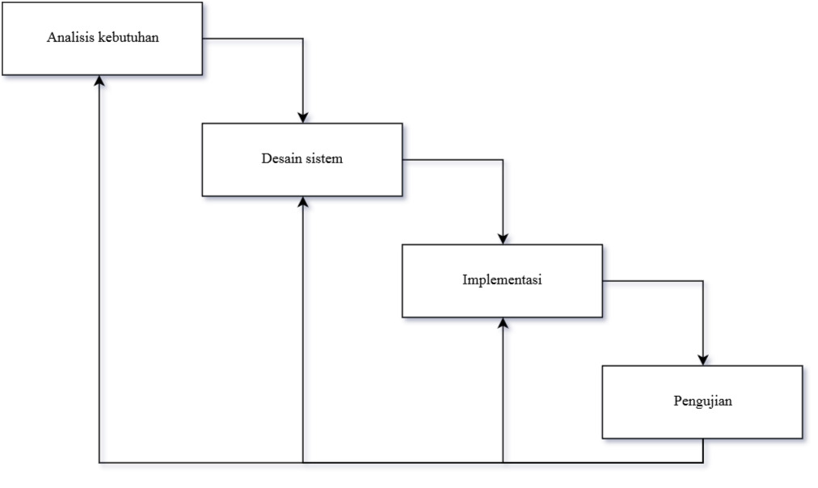

Gambar 1.Tahapan metode *waterfall*

## Analisis kebutuhan

Tahap analisis kebutuhan merupakan tahap pengumpulan data dan referensi yang dibutuhkan sebagai acuan dalam pembuatan *game*. Bertujuan agar *game* yang dibuat dapat sesuai konsep yang telah direncanakan. Konsep *game* diambil berdasarkan referensi buku tematik 05 “Cuaca” untuk kelas III. Kebutuhan *software* dan *hardware* yang digunakan untuk membuat *game* dapat dilihat pada tabel 1.

Tabel 1. Kebutuhan *software* dan *hardware*

|  |  |
| --- | --- |
| **Software** | **Hardware** |
| Windows 8.1 Pro | Laptop ASUS A455L |
| Unity 2018 | Xiaomi Redmi 3 Pro |
| Abode Photoshop CS5 |  |

## Desain sistem

Tahap desain sistem merupakan tahapan perancangan desain untuk mempermudah pembuatan dan sebagai gambaran awal bentuk dan tampilan *game*. Untuk mempermudah saat proses implementasi dibuat *use case* diagram dan *Storyboard*.

1. *Use case* *diagram*

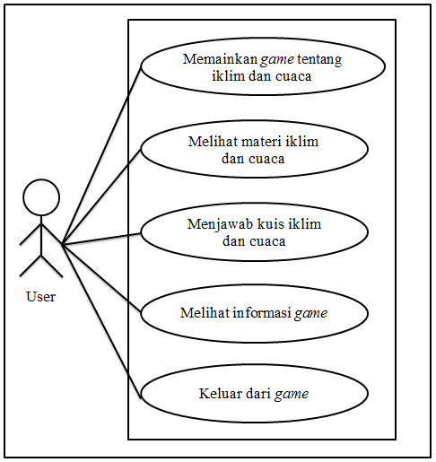

Gambar 2.Use case diagram

1. *Storyboard*

*Storyboard* merupakan rancangan yang mendeskripsikan fungsi dari fitur-fitur yang disediakan pada suatu aplikasi yang dibuat secara rinci dan tepat.

Tabel 2.*Storyborad*

|  |  |  |
| --- | --- | --- |
| No | Gambar | Keterangan |
| 1 |  | Tampilan awal *game* berisi tombol utama yaitu main, materi, kuis tentang dan tombol tambahan yaitu reset, audio dan keluar |
| 2 |  | Tampilan menu “Main” berisi dua permainan yang berisi pembelajaran yaitu tebak gambar tentang cuaca dan puzzle tentang iklim. |
| 3 |  | Tampilan *game* tebak gambar, pemain harus menjawab pertanyaan yang ada, dengan cara menyusun huruf acak menjadi sebuah jawaban. |
| 4 |  | Tampilan *game* puzzle, pemain harus menyusun kembali puzzle acak, dengan bantuan petunjuk yang tersedia. |
| 5 |  | Tampilan menu “Materi” berisi tentang materi iklim dan cuaca yang dikemas dalam animasi yang menarik. |
| 6 |  | Tampilan menu “Kuis” berisi berbagai pertanyaan untuk mengukur pengetahuan anak setelah memainkan game. |
| 7 |  | Tampilan menu “Tentang” berisi informasi game, informasi pembuat dan pihak yang berkontribusi dalam pembuatan *game* ini. |
| 8 |  | Tampilan pemberitahuan saat menekan tombol “Keluar”. |

## Implementasi

Tahap implementasi merupakan tahap penerapan hasil rancangan berdasarkan desain sistem ke dalam baris code yang dimengerti komputer atau disebut *coding. Software* yang digunakan untuk membuat *game* adalah *Unity* *2018* Serta *Adobe Photoshop CS5* Sebagai pengolah grafis objek dalam *game*.

## Pengujian

Pada tahap ini dilakukan pengujian menggunakan metode *blackbox* dan metode kuesioner. Pengujian *blackbox* adalah teknik pengujian tanpa mengetahui cara kerja struktur internal dan hanya menilai aspek penting dari sebuah sistem [10]. Alasan penggunaan metode *blakcbox* karena subjek pengujian adalah siswa kelas III sekolah dasar yang belum mengerti *coding* agar dapat menilai *game* yang mereka mainkan. Metode kuesioner digunakan untuk mendapatkan data tentang pendapat pengguna mengenai *game* yang telah dibuat. Kuesioner dibuat dengan menggunakan skala likert 5 skala yaitu Sangat Tidak Setuju (STS), Tidak Setuju (TS), Neutral (N), Setuju (S), Sangat Setuju (SS) untuk memudahkan pengumpulan data.

# **HASIL DAN PEMBAHASAN**

## Hasil penelitian

Berdasarkan rancangan dari desain sistem peneliti telah berhasil membuat *game* edukasi pengenalan iklim dan cuaca yang dapat membantu para siswa dalam memahami materi iklim dan cuaca. Berikut adalah pembahasan dari hasil penelitian yang telah dilakukan.

1. *Halaman awal*

Tampilan halaman menu awal bisa dilihat pada gambar 3. Terdiri dari empat menu utama yaitu menu main, materi, kuis dan tentang, serta tombol tambahan yaitu tombol reset, audio dan keluar.

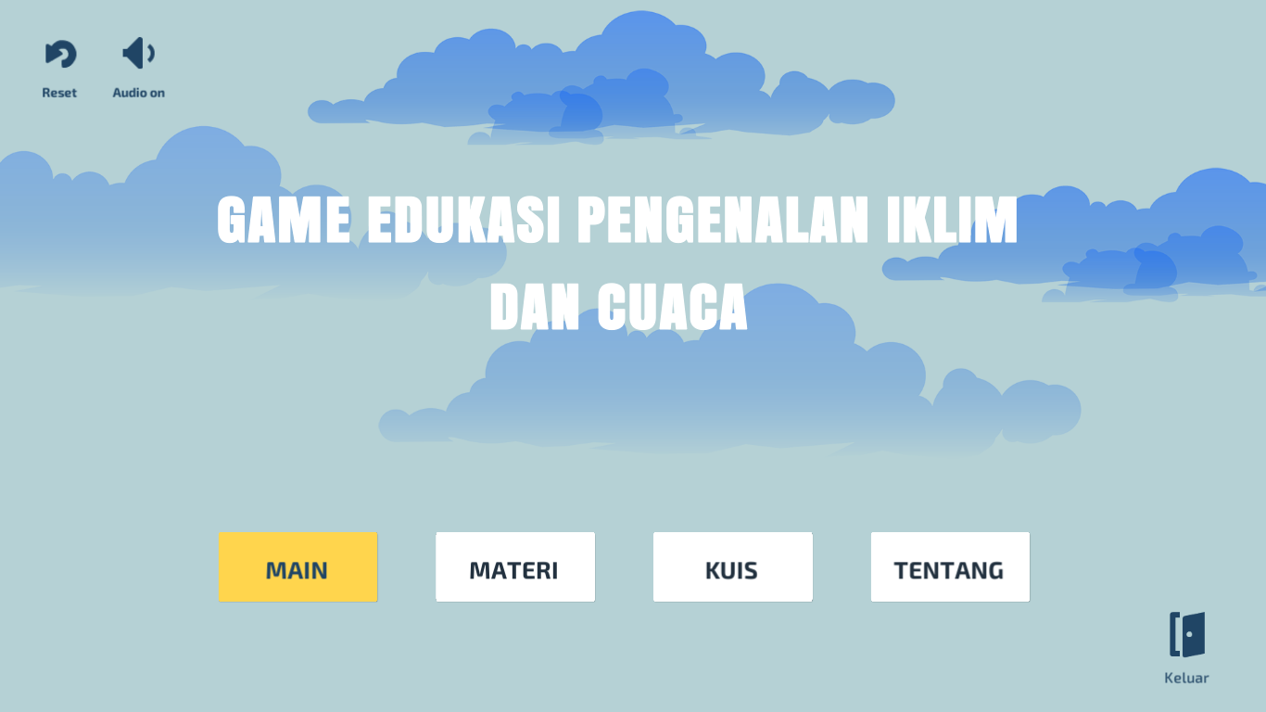

Gambar 3. Halaman menu awal

1. *Halaman main*

Tampilan halaman main bisa dilihat pada gambar 4. Terdiri dari dua macam *game* yaitu tebak gambar tentang cuaca dan puzzle tentang iklim.

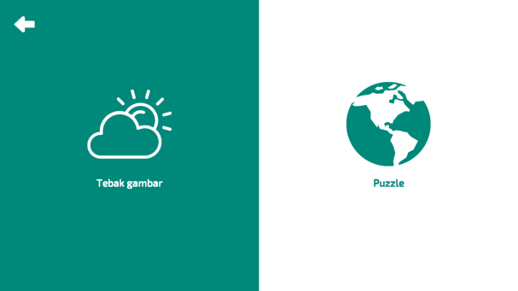

Gambar 4. Halaman menu main

1. *Tampilan game tebak gambar*

Gambar 5.a adalah tampilan menu level pada *game* tebak gambar, setiap level memiliki tingkat kesulitan yang berbeda-beda. Gambar 5.b adalah tampilan *gameplay* dari *game* tebak gambar, pengguna diminta menjawab pertanyaan yang ada menggunakan huruf acak yang tersedia sebelum waktu habis. Gambar 5.c adalah halaman cara main, pengguna dapat membaca cara main *game* tebak gambar, dengan menekan tombol tanda tanya pada halaman level tebak gambar, seperti yang terdapat pada gambar 5.a.

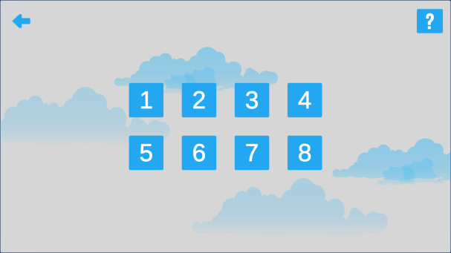 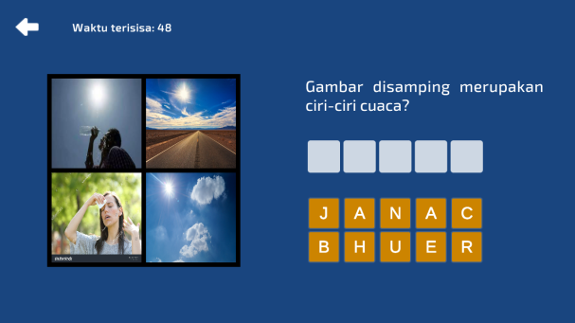

(a) (b)

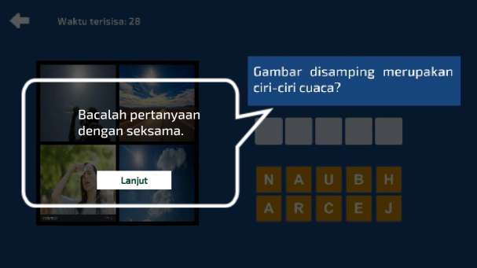

(c)

Gambar 5. Tampilan level *game* tebak gambar (a), Tampilan *game* tebak gambar (b), Cara main tebak gambar (c).

1. *Tampilan game puzzle*

Gambar 6.a adalah pilihan empat jenis iklim dalam *game* puzzle, setiap iklim memiliki tiga level berbeda, seperti yang dapat dilihat pada gambar 6.b. Gambar 6.c adalah tampilan *game*play dari *game* puzzle, pengguna diminta menyusun kembali puzzle acak sebelum waktu habis. Gambar 6.d adalah halaman cara main, pengguna dapat membaca cara main *game* puzzle dengan menekan tombol tanda tanya pada halaman jenis musim, seperti yang terdapat pada gambar 6.a.

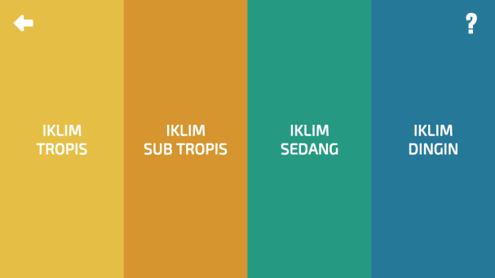 

(a) (b)

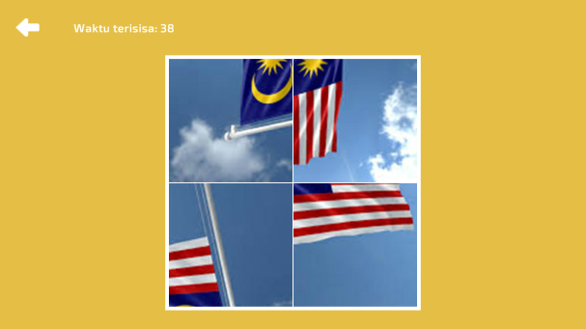 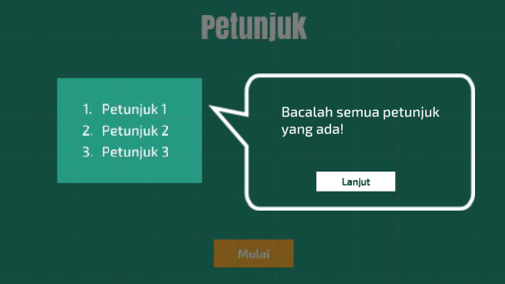

(c) (d)

Gambar 6. Halaman jenis musim (a), Halaman level puzzle (b), Tampilan *game* puzzle (c), Cara main puzzle (d).

1. *Halaman materi*

Pada gambar 7.a pengguna akan diminta memilih materi yang ingin dibaca, kemudian materi yang dipilih akan ditampilkan seperti gambar 7.b. Pengguna dapat membaca materi selanjutnya dengan menekan tombol panah dan untuk keluar pengguna dapat menekan tombol silang seperti pada gambar 7.b.

 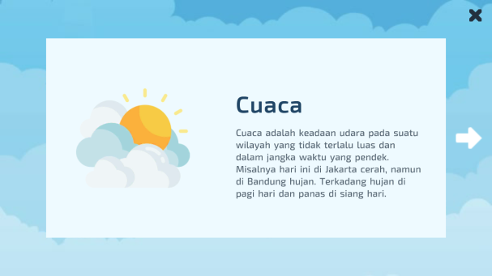

(a) (b)

Gambar 7.Halaman pilih materi (a), Tampilan isi materi (b).

1. *Halaman kuis*

Sebelum memulai kuis pengguna akan diberi informasi tentang kuis seperti gambar 8.a. Kemudian setelah itu pengguna dapat memulai kuis dengan menekan tombol mulai dan menjawab 10 soal yang tersedia seperti gambar 8.b.

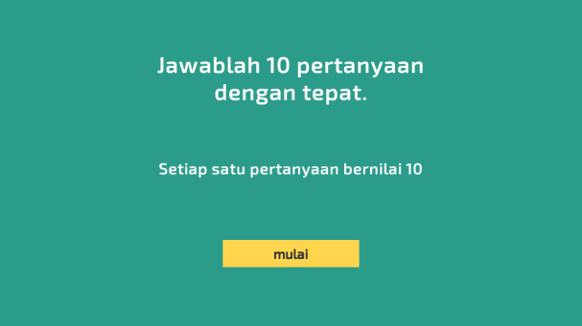 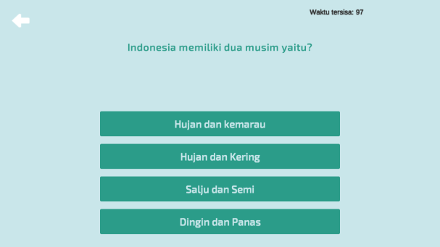

(a) (b)

Gambar 8. Tampilan informasi kuis (a), Tampilan kuis (b).

1. *Halaman tentang*

Tampilan halaman tentang bisa dilihat pada gambar 9. Pada halaman ini berisi informasi tentang pembuat *game,* alasan pembuatan *game* dan beberapa sumber gambar, serta animasi yang menjadi pendukung dalam pembuatan *game*. Pengguna bisa men-*scroll* tampilan untuk melihat informasi secara lengkap.

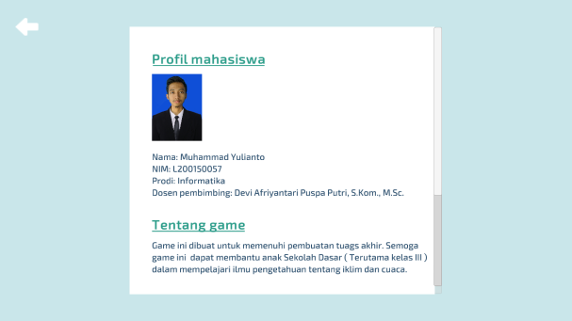

Gambar 9.Halaman tentang

## Pengujian

Pengujian *game* edukasi pengenalan iklim dan cuaca dilakukan di SDN 02 Gonilan. Pengujian dilakukan kepada siswa kelas III dan wali kelas dengan menggunakan metode *blackbox* dan kuesioner.

1. *Pengujian blackbox*

Pengujian *blackbox* bertujuan untuk menguji fungsi dari fitur yang ada dalam *game* apakah sudah berjalan dengan baik atau belum. Untuk hasil pengujian dapat dilihat pada tabel 3.

Tabel 3.Hasil pengujian *blackbox*

|  |  |  |  |  |
| --- | --- | --- | --- | --- |
| Bagian yang diuji | Pengujian | Input | Output | Keterangan |
| Menu utama | Menu main | Pilih tombol main. | Pilihan tombol *game* tebak gambar dan *puzzle*. | Valid |
| Menu materi | Pilih tombol materi. | Pilihan tombol materi cuaca dan materi iklim. | Valid |
| Menu kuis | Pilih tombol kuis. | Menampilkan menu kuis. | Valid |
| Menu tentang | Pilih tombol tentang. | Menampilkan menu tentang. | Valid |
| Menu pengaturan | Pilih tombol pengaturan. | Menampilkan menu pengaturan. | Valid |
| Tombol reset | Pilih tombol reset | Mereset level *game* | Valid |
| Tombol audio | Pilih tombol audio | Mematikan atau menghidupkan musik | Valid |
| Tombol keluar | Pilih tombol keluar. | Menampilkan pilihan keluar dari *game*. | Valid |
| Menu main | Menu tebak gambar | Pilih tombol tebak gambar. | Menampilkan level *game* tebak gambar. | Valid |
| Level tebak gambar | Pilih tombol level | Menampilkan *game* tebak gambar. | Valid |
| Menu *puzzle* | Pilih tombol *puzzle*. | Menampilkan menu jenis iklim. | Valid |
| Menu jenis musim | Pilih jenis musim | Menampilkan level *game puzzle* | Valid |
| Level *puzzle* | Pilih tombol level | Menampilkan *game* tebak *puzzle*. | Valid |
| Tombol kembali | Pilih tombol kembali | Menapilakan menu sebelumnya. | Valid |
| Menu materi | Menu materi cuaca | Pilih tombol materi cuaca | Menampilkan materi cuaca. | Valid |
| Menu materi iklim | Pilih tombol materi iklim | Menampilkan materi iklim. | Valid |
| Tombol *next* dan *back* | Pilih tombol *next* dan *back* | Menampilkan materi selanjutnya dan sebelumnya. | Valid |
| Tombol kembali | Pilih tombol kembali | Menapilakan menu sebelumnya. | Valid |
| Menu kuis | Tombol mulai | Pilih tombol mulai | Memulai kuis. | Valid |
| Tombol ulangi | Pilih tombol ulangi | Mengulangi kuis. | Valid |
| Tombol kembali | Pilih tombol kembali | Kembali ke menu utama. | Valid |
| Menu tentang | Tombol kembali | Pilih tombol kembali | Kembali ke menu utama. | Valid |

Dari tabel 3 di atas dapat disimpulkan bahwa, fitur utama dan tombol pada *game* edukasi pengenalan iklim dan cuaca dapat berjalan dengan baik.

Tabel 4.Hasil pengujian pada perangkat *android*

|  |  |  |  |
| --- | --- | --- | --- |
| No | Nama | Spesifikasi | Keterangan |
| 1 | Redmi 3 Pro | RAM 3GB, sistem operasi Android 5.1 (Lollipop), Resolusi layar 720 x 1280 | Berjalan dengan baik |
| 2 | Redmi Note 2 | RAM 2GB, sistem operasi Android 5.1.1 (Lollipop), Resolusi layar 1080 x 1920 | Berjalan dengan baik |
| 3 | Redmi Note 5 Pro | RAM 4GB, sistem operasi Android 7.1.2 (Nougat), Resolusi layar 1080 x 2160 | Berjalan dengan baik |

Berdasarkan hasil pengujian pada perangkat android pada tabel 4 diatas dapat disimpulkan bahwa, *game* edukasi pengenalan iklim dan cuaca dapat berjalan dengan baik pada beberapa perangkat android yang memiliki kapasitas RAM, sistem operasi dan resolusi layar yang berbeda-beda.

1. *Pengujian kuesioner*

Pengujian dilakukan kepada siswa kelas III SD Negeri 02 Gonilan dengan cara menjelaskan *game* secara langsung di depan kelas. Setelah menjelaskan *game* di depan kelas, guru dan siswa diminta mencoba *game* secara langsung kemudian diberikan kuesioner untuk menilai *game* yang telah dicoba. Responden berjumlah 19 siswa dan 1 guru kelas III, hasil pengujian kuesioner dapat dilihat pada tabel5.

Data yang didapat dari kuesioner dihitung dengan menggunakan rumus persamaan 1.

$Rumus= \frac{∑ Nilai}{∑ Nilai maksimal} ×100\%$. . . . . (1)

Nilai maksimal didapatkan dengan melakukan perhitungan menggunakan persamaan 2.

$Nilai maksimal = ∑Responden ×Nilai SS$. . . . . (2)

Pada pengujian ini jumlah responden adalah 20 orang, oleh karena itu nilai maksimal adalah 100, didapat dari jumlah responden dikali nilai sangat setuju ( 20 x 5 ).

Tabel 5.Hasil pengujian kuesioner

|  |  |  |  |  |  |  |  |  |
| --- | --- | --- | --- | --- | --- | --- | --- | --- |
| **Jumlah jawaban** | | | | | | | | |
| **No** | **Pertanyaan** | **SS**  **(5)** | **S**  **(4)** | **N**  **(3)** | **TS**  **(2)** | **STS**  **(1)** | **Total nilai** | **Persentase** |
| 1 | P1 | 17 | 3 | 0 | 0 | 0 | 97 | 97% |
| 2 | P2 | 7 | 9 | 4 | 0 | 0 | 84 | 84% |
| 3 | P3 | 12 | 8 | 0 | 0 | 0 | 92 | 92% |
| 4 | P4 | 12 | 8 | 0 | 0 | 0 | 92 | 92% |
| 5 | P5 | 9 | 9 | 2 | 0 | 0 | 87 | 87% |
| 6 | P6 | 15 | 5 | 0 | 0 | 0 | 95 | 95% |
| 7 | P7 | 11 | 9 | 0 | 0 | 0 | 91 | 91% |
| 8 | P8 | 12 | 8 | 0 | 0 | 0 | 92 | 92% |
| 9 | P9 | 10 | 9 | 1 | 0 | 0 | 89 | 89% |
| 10 | P10 | 12 | 6 | 1 | 1 | 0 | 89 | 89% |
| **Nilai rata-rata persentase** | | | | | | | | 90.8% |

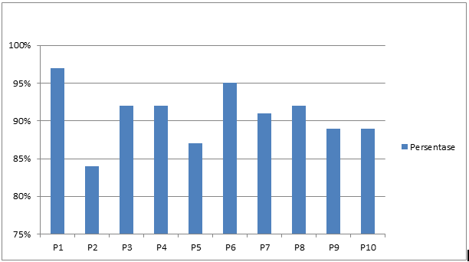

Gambar 15.Grafik persentase hasil kuesioner *game* edukasi

Berdasarkan hasil pengujian menggunakan metode kuesioner diperoleh persentase nilai rata-rata yaitu 90,8%. 97% responden menyatakan *game* menarik untuk dimainkan. 84% responden menyatakan *game* mudah digunakan, 92% responden menyatakan bahasa yang digunakan dalam *game* mudah dimengerti, 92% responden menyatakan pertanyaan dalam *game* mudah untuk dikerjakan, 87% responden menyatakan materi pembelajaran dalam *game* mudah untuk dimengerti, 95% responden menyatakan tampilan *game* tidak membosankan, 91% responden menyatakan *game* dapat membantu memahami materi pembelajaran dengan lebih mudah. 92% responden menyatakan *game* dapat meningkatkan minat belajar, 89% responden menyatakan tombol dalam *game* dapat berfungsi dengan baik, 89% responden menyatakan tombol dalam game mudah untuk dimengerti dan digunakan.

Tabel 6.Keterangan pertanyaan

|  |  |
| --- | --- |
| **Keterangan pertanyaan** | **Keterangan jawaban** |
| P1: Apakah *game* ini menarik? | SS: Sangat setuju |
| P2: Apakah *game* ini mudah digunakan? | S: Setuju |
| P3: Apakah bahasa yang digunakan mudah dimengerti? | N: Netral |
| P4: Pertanyaan dalam *game* dapat dikerjakan | TS: Tidak setuju |
| P5: Materi pembelajaran mudah dimengerti | STS: Sangat tidak setuju |
| P6: Tampilan *game* tidak membosankan |  |
| P7: *Game* dapat membantu memahami materi pembelajaran |  |
| P8: *Game* dapat meningkatkan minat belajar |  |
| P9: Tombol dalam *game* berfungsi dengan baik |  |
| P10: Tombol dalam game dapat digunakan dengan mudah dan dimengerti |  |

# **KESIMPULAN**

Berdasarkan penelitian yang telah dilakukan dapat ditarik kesimpulan yaitu:

1. Peneliti telah berhasil membuat *game* edukasi pengenalan iklim dan cuaca yang dapat membantu proses belajar siswa.
2. Berdasarkan pengujian *blackbox*, *game* edukasi pengenalan iklim dan cuaca dapat berjalan dengan baik.
3. Berdasarkan pengujian kuesioner hasil rata-rata persentase sebesar 90.8% yang menunjukkan bahwa responden setuju, *game* edukasi pengenalan iklim dan cuaca merupakan media pembelajaran yang menyenangkan dan efektif.

##### DAFTAR PUSTAKA

1. Anshari, M. K., Arifin, S., & Rahmadiansah, A. (2013). Perancangan Prediktor Cuaca Maritim Berbasis Logika Fuzzy Menggunakan User Interface Android. 2(2), A324-A328.
2. Andrianto, D. (2011). Memanfaatkan lingkungan sekitar sebagai sumber belajar anak usia dini.
3. Ngaeni, E. N., & Saefudin, A. A. (2017). Menciptakan Pembelajaran Matematika yang Efektif Dalam Pemecahan Masalah Matematika Dengan Model pembelajaran Problem Posing. Jurnal Aksioma, 6(2), 264-274.
4. Ekawati, P. L., Falani, A. Z., Kom, S., & Kom, M. (2015). PemanfaatanTeknologi Game Untuk Pembelajaran Mengenal Ragam Budaya Indonesia Berbasis Android. 22(1), 30-36.
5. Ucus, S. (2015). Elementary school teachers’ views on game-based learning as a teaching method. Procedia-Social and Behavioral Sciences, 186, 401-409.
6. Khobir, A. (2009). Upaya mendidik anak melalui permainan edukatif. 7(2).
7. Novaliendry, D. (2013). Aplikasi game geografi berbasis multimedia interaktif (studi kasus siswa kelas IX SMPN 1 RAO). 6(2), 106-118.
8. Bassil, Y. (2012). A Simulation Model for the Waterfall Software DevelopmentLife Cycle, International Journal of Engineering & Technology (iJET), Vol. 2, No. 5.
9. Balaji, S., & Murugaiyan, M. S. (2012). Waterfall vs. V-Model vs. Agile: A comparative study on SDLC. International Journal of Information Technology and Business Management, 2(1), 26-30.
10. Khan, M. E., & Khan, F. (2012). A comparative study of white box, black box and grey box testing techniques. Int. J. Adv. Comput. Sci. Appl, 3(6).